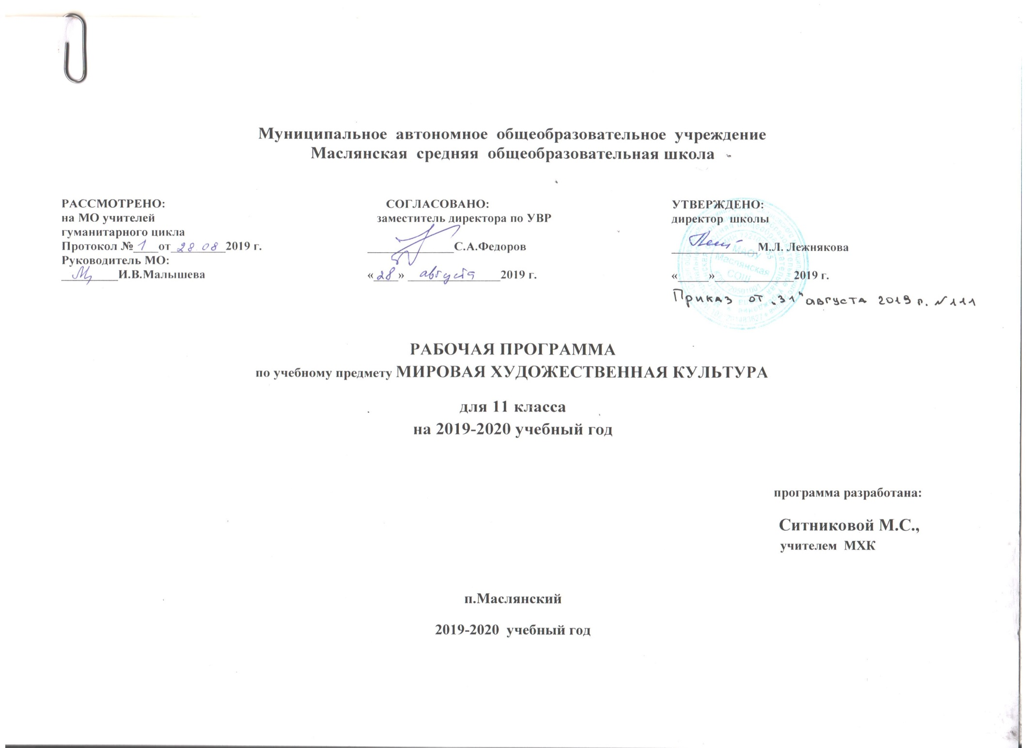
РАБОЧАЯ ПРОГРАММА ПО ПРЕДМЕТУ «МИРОВАЯ ХУДОЖЕСТВЕННАЯ КУЛЬТУРА», 11 КЛАСС

- Планируемые результаты освоения учебного предмета:
В результате изучения мировой художественной культуры ученик должен
Знать / понимать:
- основные виды и жанры искусства;
- изученные направления и стили мировой художественной культуры;
- шедевры мировой художественной культуры; особенности языка различных видов искусства.
- характерные особенности и основные этапы развития культурно-исторических эпох, стилей и направлений мировой художественной культуры;
- шедевры мировой художественной культуры, подлежащие обязательному изучению;
- основные факты жизненного и творческого пути выдающихся деятелей мировой художественной культуры;
- основные средства выразительности разных видов искусства;
Уметь:
- узнавать изученные произведения и соотносить их с определенной эпохой, стилем, направлением.
- устанавливать стилевые и сюжетные связи между произведениями разных видов искусства;
- пользоваться различными источниками информации о мировой художественной культуре;
- выполнять учебные и творческие задания (доклады, сообщения).
- сравнивать художественные стили и соотносить конкретное произведение искусства с определенной культурно-исторической эпохой, стилем, направлением, национальной школой, автором;
- устанавливать ассоциативные связи между произведениями разных видов искусства;
- пользоваться основной искусствоведческой терминологией при анализе художественного произведения;
- осуществлять поиск информации в области искусства из различных источников (словари, справочники, энциклопедии, книги по истории искусств, монографии, ресурсы Интернета и др.);
Использовать приобретенные знания и умения в практической деятельности и повседневной жизни:
- выбора путей своего культурного развития;
- организации личного и коллективного досуга;
- выражения собственного суждения о произведениях классики и современного искусства;
- самостоятельного художественного творчества.
- выполнять учебные и творческие работы в различных видах художественной деятельности;
- использовать выразительные возможности разных видов искусства в самостоятельном творчестве;
- участвовать в создании художественно насыщенной среды школы и в проектной межпредметной деятельности;
- проводить самостоятельную исследовательскую работу (готовить рефераты, доклады, сообщения);
- участвовать в научно-практических семинарах, диспутах и конкурсах.
- использовать приобретенные знания и умения в практической деятельности и повседневной жизни, понимания взаимосвязи учебного предмета с особенностями профессий и профессиональной деятельности, в основе которых лежат знания по данному учебному предмету;

2. Содержание учебного курса
Художественная культура нового времени:
- Художественная культура барокко.
- Архитектура барокко.
- Изобразительное искусство барокко.
- Реалистические тенденции в живописи Голландии.
- Музыкальная культура барокко.
- Художественная культура классицизма и рококо.
- Классицизм в архитектуре Западной Европы.
- Изобразительное искусство классицизма и рококо.
- Композиторы Венской классической школы.
- Шедевры классицизма в архитектуре России.
- Искусство русского портрета.
Художественная культура XIX в:
- Неоклассицизм и модернизм в живописи.
- Художественная культура романтизма: живопись.
- Романтический идеал и его отражение в музыке.
- Зарождение русской классической музыкальной школы.
- Реализм – направление в искусстве второй половины XIX в.
- Социальная тематика в западно -европейской живописи реализма.
- Русские художники – передвижники.
- Развитие русской музыки во второй половине XIX в.
Художественная культура конца XIX - XX в:
- Импрессионизм и постимпрессионизм в живописи.
- Формирование стиля модерн в европейском искусстве.
- Символ и миф в живописи и музыке.
- Художественные течения модернизма в живописи.
- Русское изобразительное искусство XX в.
- Архитектура XX в.
- Театральная культура XX в.
- Шедевры мирового кинематографа.
- Музыкальная культура России XX в.
- Стилистическое многообразие западноевропейской музыки.

3. Тематическое планирование

№ | Название раздела | Количество часов
1 | Художественная культура нового времени. | 12
2 | Художественная культура XIX в. | 9
3 | Художественная культура конца XIX - XX в. | 13

ПРИЛОЖЕНИЕ
Календарно-тематическое планирование

№ урока | Тема урока | Количество  часов | Дата | Примечание
Художественная культура нового времени. 12 часов.
1 | Художественная культура барокко. | 1
2 | Архитектура барокко. | 1 |  | Организация проектной деятельности
3 | Изобразительное искусство барокко. | 1
4 | Реалистические тенденции в живописи Голландии. | 1
5 | Музыкальная культура барокко. | 1
6 | Художественная культура классицизма и рококо. | 1
7 | Классицизм в архитектуре Западной Европы. | 1
8-9 | Изобразительное искусство классицизма и рококо. | 2
10 | Композиторы Венской классической школы. | 1
11 | Шедевры классицизма в архитектуре России. | 1
12 | Искусство русского портрета. | 1 |  | Интегрированный урок (МХК, ИЗО)
Художественная культура XIX в. 9 часов.
13 | Неоклассицизм и модернизм в живописи. | 1
14 | Художественная культура романтизма: живопись. | 1
15 | Романтический идеал и его отражение в музыке. | 1
16 | Зарождение русской классической музыкальной школы. | 1
17 | Реализм – направление в искусстве второй половины XIX в. | 1
18 | Социальная тематика в западно -европейской живописи реализма. | 1
19-20 | Русские художники – передвижники. | 2
21 | Развитие русской музыки во второй половине XIX в. | 1
Художественная культура конца XIX - XX в. 13 часов.
22 | Импрессионизм и постимпрессионизм в живописи. | 1
23 | Формирование стиля модерн в европейском искусстве. | 1
24 | Символ и миф в живописи и музыке. | 1 |  | Интегрированный урок (Литература, МХК, ИЗО,Музыка)
25 | Художественные течения модернизма в живописи. | 1
26 - 27 | Русское изобразительное искусство XX в. | 2
28 | Архитектура XX в. | 1 |  | Организация проектной деятельности
29 | Театральная культура XX в. | 1
30 - 31 | Шедевры мирового кинематографа. | 2
32 - 33 | Музыкальная культура России XX в. Профессии и профессиональная деятельности, в основе которых лежат знания по МХК. Учебные заведения Тюменской области | 2 |  | Образовательная экскурсия
34 | Стилистическое многообразие западноевропейской музыки. | 1

